«Көз патшалыгына сәяхәт»

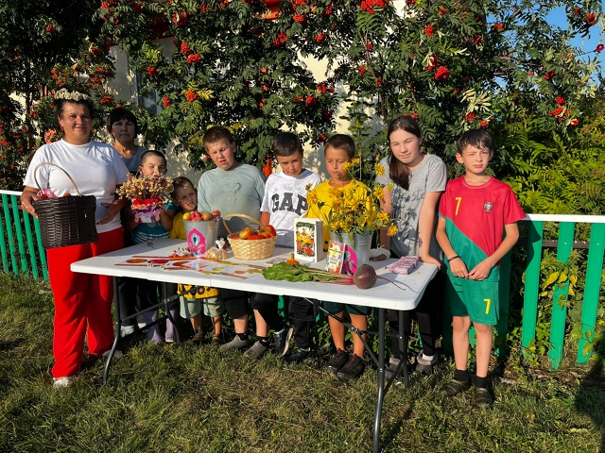
Урта Әлки авыл клубында китапханә белән берлектә «Көз патшалыгына сәяхәт» исемле танып-белү уены үткәрелде.
Чара барышында балалар көз айларына хас үзенчәлекләр турында фикер алыштылар; көзге табышмакларны чиштеләр, Көзге викторина сорауларына җавап бирделәр; «яшелчә да табышмаклары», «кышка әзерләнәбез», «билгеләр буенча кышны алдан әйт» һәм башка төрле конкурсларда катнаштылар. Викторина сорауларына актив җавап бирделәр, уйнадылар, шигырьләр укыдылар. Балалар бик күп кызыклы һәм белемле нәрсәләр белделәр.
#золотаяосень
#козгеуныш
#Алькеевскийрайон

